Presseinformation  22.10.2020 |  | Ansprechpartner für die Redaktion:  Schüco International KG  Ulrike Krüger  Karolinenstr. 1–15  33609 Bielefeld  Tel.: +49 (0)521 783-803  Fax: +49 (0)521 783-950803  Mail: PR@schueco.com  www.schueco.de/presse  www.schueco.com/press

Schüco Parkhaus mit Textilfassade FACID:

Design trifft Funktion

Bielefeld. Das Schüco Textilfassadensystem FACID mit ausgereifter Systemtechnik bietet funktionale Gestaltungsfreiheit mit praktischen Vorteilen. Die Fassade lässt sich auf verschiedensten Untergründen adaptieren und formen. So entstehen einzigartige Designs, die durch die Nutzung von Systemprofilen auch im laufenden Betrieb schnell und kostengünstig realisiert werden können. Ein Beispiel dafür ist das neue Parkhaus auf dem Schüco Campus in Bielefeld.

Das beeindruckende Design des Parkhauses fällt jedem Betrachter sofort ins Auge. Wie ein schimmernder Kokon legt sich das FACID-Gewebe um den schlichten Kubus des Parkhauses. Eine Unterkonstruktion aus Stahl und Aluminium bildet das Tragwerk der Struktur und gibt der Hülle ihre dreidimensionale Form. Insgesamt umspannen 2.949 Quadratmeter textile Fassade das 18 Meter hohe Parkhaus über acht Ebenen. Ein patentiertes Spannsystem stellt sicher, dass das Gewebe mittels Tuchhaltertechnik faltenfrei und bis in alle Ecken gespannt wird.
Die große Besonderheit der FACID-Fassade liegt dabei in der Umsetzung des 3D-Effektes. Die individuelle Verdrehung der Teilflächen erzeugt zwei- und dreidimensional formbare Flächen.
Und damit nicht genug: FACID lässt sich individuell bedrucken und beleuchten, sodass dem außergewöhnlichen Design kaum Grenzen gesetzt sind. Diese Beleuchtung wurde auch beim Schüco Parkhaus umgesetzt: Bei Tag zeigen sich die Parkdecks hell und lichtdurchflutet, das transparente Gewebe ermöglicht gute Belüftung bei einer uneingeschränkten Durchsicht von innen nach außen. Sobald es dunkel wird, sorgen eine akzentuierte Beleuchtung der Fassade und eine bewegungsabhängige Innenbeleuchtung für kreative Lichteffekte.
Darüber hinaus liefert FACID einen effektiven Witterungs-, Blend- und Sonnenschutz und trägt damit zur Wärmereduzierung in Gebäuden bei. Speziell beschichtete Gewebe sorgen außerdem für einen nachgewiesenen Brandschutz, der speziell für die Verkleidung von Stahlkörpern interessant ist. Beim Schüco Parkhaus kam Glasfasergewebe mit Teflonbeschichtung in Brandschutzklasse A2 zum Einsatz.

Umgesetzt wurde das Projekt in Bielefeld unter anderem von SCHLATTMEIER ARCHITEKTEN, beim Fassadenkonzept in Kooperation mit 3XN. Besonders überzeugt hat Dipl. Ing. Karsten Schlattmeier der Tiefeneffekt von FACID: „Während zum Beispiel Glaswände noch beengend wirken können, erzielt eine davor gespannte Textilfassade für das Auge des Betrachters einen Tiefeneffekt: Es entsteht eine transluzente Optik, bei der die statische Konstruktion hinter der Fassade sichtbar bleibt“.

Daten und Fakten zum Schüco Parkhaus:
Grundfläche: 2.665 Quadratmeter
Gesamtgröße: 21.319 Quadratmeter
Höhe: 18 Meter
Ebenen: 8
Parkplätze: 732
Elektroparkplätze: 12
Fertigstellung: 2019
Bauzeit: 1 Jahr
Montagezeit FACID für zwei Fassaden: 8 Wochen
Material: Glasfasergewebe mit Teflonbeschichtung
Brandschutzklasse A2
Quadratmeter Fassadenfläche: drei Seiten mit 3D-Fassade mit insgesamt 2.179 Quadratmetern, eine Seite mit 2-D-Fassade (Rückseite) mit 770 Quadratmetern

Projektbeteiligte:
Masterplan Schüco Campus: 3XN
Architektur: SCHLATTMEIER ARCHITEKTEN, Herford
Ausführung des Parkhauses: GOLDBECK Nord GmbH, Bielefeld
Ausführung der FACID-Fassade: Hillebrandt Stahl- und Behälterbau GmbH, Greven.

Weitere Informationen stehen unter www.schueco.de/facid zur Verfügung.

Schüco – Systemlösungen für Fenster, Türen und Fassaden
Die Schüco Gruppe mit Hauptsitz in Bielefeld entwickelt und vertreibt Systemlösungen für Fenster, Türen und Fassaden. Mit weltweit 5.650 Mitarbeitern arbeitet das Unter-nehmen daran, heute und in Zukunft Technologie- und Serviceführer der Branche zu sein. Neben innovativen Produkten für Wohn- und Arbeitsgebäude bietet der Gebäude-hüllenspezialist Beratung und digitale Lösungen für alle Phasen eines Bauprojektes – von der initialen Idee über die Planung und Fertigung bis hin zur Montage. 12.000 Verarbeiter, Planer, Architekten und Investoren arbeiten weltweit mit Schüco zusammen. Das Unternehmen ist in mehr als 80 Ländern aktiv und hat in 2019 einen Jahresumsatz von 1,750 Milliarden Euro erwirtschaftet. Weitere Informationen unter www.schueco.de

Bildnachweis: SCHLATTMEIER ARCHITEKTEN
Fassadenkonzept in Kooperation mit 3XN
Fotograf: Christian Eblenkamp
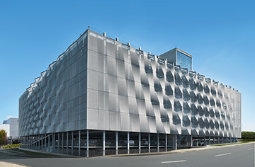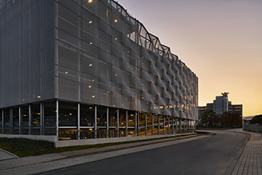
Wie ein schimmernder Kokon legt sich das FACID-Gewebe um den schlichten Kubus des Schüco Parkhauses.

Bildnachweis: SCHLATTMEIER ARCHITEKTEN
Fassadenkonzept in Kooperation mit 3XN
Fotograf: Christian Eblenkamp
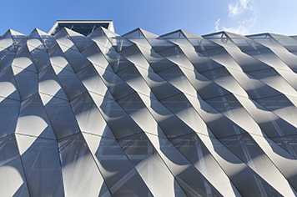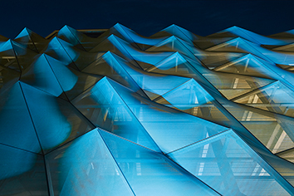
Die große Besonderheit der FACID-Fassade beim Schüco Parkhaus liegt in der Umsetzung des 3D-Effektes. Die individuelle Verdrehung der Teilflächen erzeugt zwei- und dreidimensional formbare Flächen.

Bildnachweis: SCHLATTMEIER ARCHITEKTEN
Fassadenkonzept in Kooperation mit 3XN
Fotograf: Christian Eblenkamp
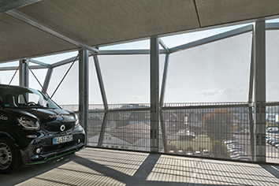
Bei Tag zeigen sich die Parkdecks hell und lichtdurchflutet, das transparente Gewebe ermöglicht gute Belüftung bei einer uneingeschränkten Durchsicht von innen nach außen.

Bildnachweis: SCHLATTMEIER ARCHITEKTEN
Fassadenkonzept in Kooperation mit 3XN
Fotograf: Christian Eblenkamp
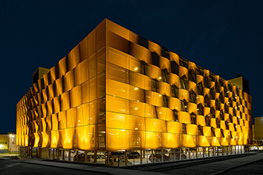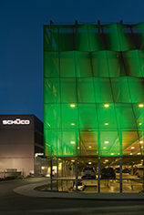
Sobald es dunkel wird, sorgen eine akzentuierte Beleuchtung der Fassade und eine bewegungsabhängige Innenbeleuchtung für kreative Lichteffekte.

